МИНИСТЕРСТВО НАУКИ И ВЫСШЕГО ОБРАЗОВАНИЯ РОССИЙСКОЙ

ФЕДЕРАЦИИ

ФГБОУ «ДонНТУ»

Институт КНТ

Кафедра ПИ

Лабораторная работа №1

по курсу: «Профессиональная практика программной инженерии»

по теме: «Базовые принципы работы с системами контроля версий»

Выполнил:

ст. гр. ПИ-21в

Неснов А.А.

Проверил:

асс. каф. ПИ

Филипишин Д.А.

Донецк 2024

ССЫЛКА НА АККАУНТ:

<https://github.com/anesnov>

ССЫЛКА НА РЕПОЗИТОРИЙ:

<https://github.com/anesnov/PPII.git>

Вариант 4

Форум

Модули системы:

1. Управление пользователями

Регистрация и авторизация:

* Создание новых учетных записей.
* Аутентификация и авторизация пользователей.
* Восстановление пароля.

Управление профилями:

* Редактирование личной информации.
* Загрузка аватаров и настройка профиля.
* Управление настройками конфиденциальности.

Роли и права доступа:

* Назначение ролей (администратор, модератор, пользователь).
* Управление правами доступа к разделам форума.

2. Управление разделами и категориями

Создание и редактирование разделов:

* Добавление новых разделов и подразделов.
* Редактирование названий и описаний.

Управление категориями:

* Создание категорий для тематической организации тем.
* Настройка прав доступа к категориям.

Модерация разделов:

* Удаление или архивирование разделов.
* Назначение модераторов для разделов.

3. Управление темами и сообщениями

Создание и редактирование тем:

* Публикация новых тем.
* Редактирование и удаление тем.

Комментирование и обсуждение:

* Добавление сообщений в темы.
* Редактирование и удаление сообщений.

Модерация контента:

* Удаление или скрытие нежелательных сообщений.
* Возможность блокировки пользователей за нарушения.

4. Поиск и фильтрация

Поиск по форуму:

* Поиск по ключевым словам в темах и сообщениях.
* Фильтрация по авторам, дате и категориям.

Расширенный поиск:

* Поиск по тегам, рейтингу и другим параметрам.

Сортировка:

* Сортировка тем и сообщений по дате, популярности, активности.

5. Уведомления и оповещения

Уведомления о новых сообщениях:

* Оповещения о новых ответах в темах.
* Уведомления о личных сообщениях.

Настройка уведомлений:

* Выбор способа получения уведомлений (email, push-уведомления).
* Управление частотой и типом уведомлений.

6. Личные сообщения

Отправка и получение сообщений:

* Возможность отправки личных сообщений другим пользователям.
* Управление входящими и исходящими сообщениями.

Черный список:

* Возможность блокировки пользователей для предотвращения получения сообщений от них.

7. Рейтинги и репутация

Система рейтинга:

* Оценка сообщений и тем другими пользователями.
* Начисление баллов за активность.

Репутация пользователей:

* Отображение рейтинга и репутации в профиле.
* Влияние репутации на права доступа.

8. Модерация и администрирование

Управление пользователями:

* Блокировка и разблокировка пользователей.
* Назначение и снятие модераторов.

Управление контентом:

* Удаление или редактирование тем и сообщений.
* Перенос тем между разделами.

Журнал действий:

* Отслеживание действий модераторов и администраторов.

9. Интеграция с внешними сервисами

Социальные сети:

* Возможность входа через социальные сети (Google, Facebook и т.д.).
* Публикация тем и сообщений в социальных сетях.

API для интеграции:

* Предоставление API для интеграции с другими системами.
* Поддержка вебхуков для уведомлений.

10. Аналитика и отчеты

Статистика активности:

* Отчеты по активности пользователей (количество сообщений, тем, посещений).
* Анализ популярности разделов и тем.

Отчеты по модерации:

* Статистика по действиям модераторов.
* Отчеты по нарушениям и блокировкам.

11. Безопасность и защита данных

Защита от спама:

* Фильтрация спам-сообщений.
* Капча для регистрации и публикации.

Шифрование данных:

* Шифрование личных сообщений и данных пользователей.
* Защита от атак (DDoS, SQL-инъекции).

12. Настройки форума

Общие настройки:

* Настройка названия, логотипа и описания форума.
* Управление языковыми настройками.

Пользовательские настройки:

* Возможность настройки темы оформления.
* Управление уведомлениями и правами доступа.

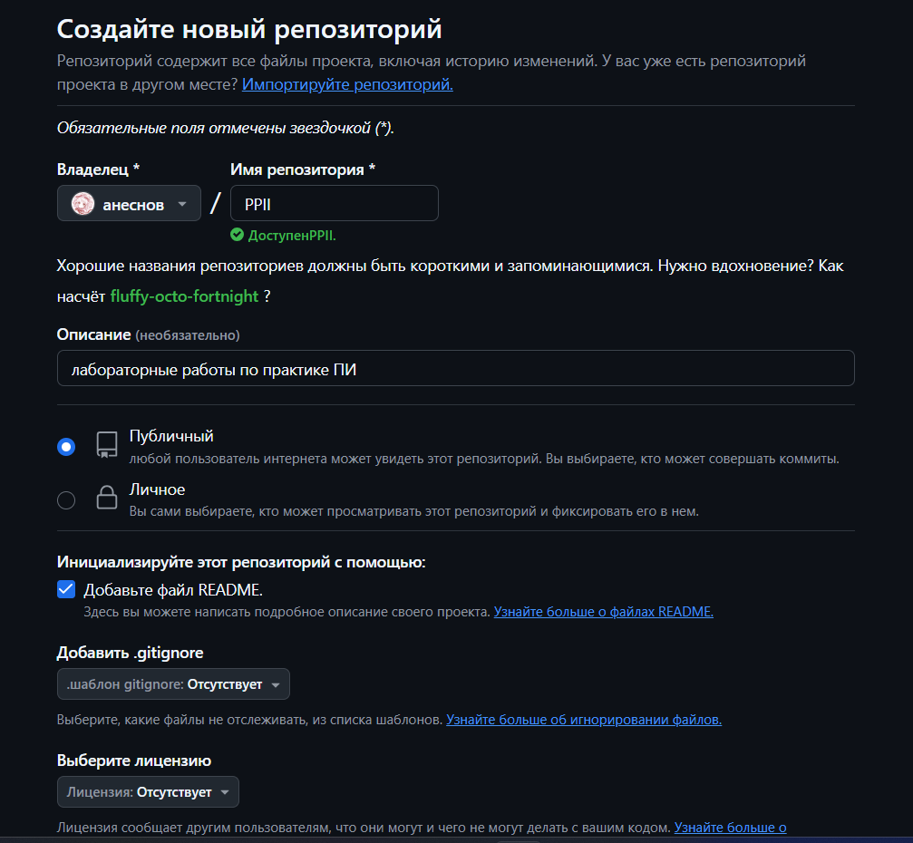

Рисунок 1- Создание репозитория

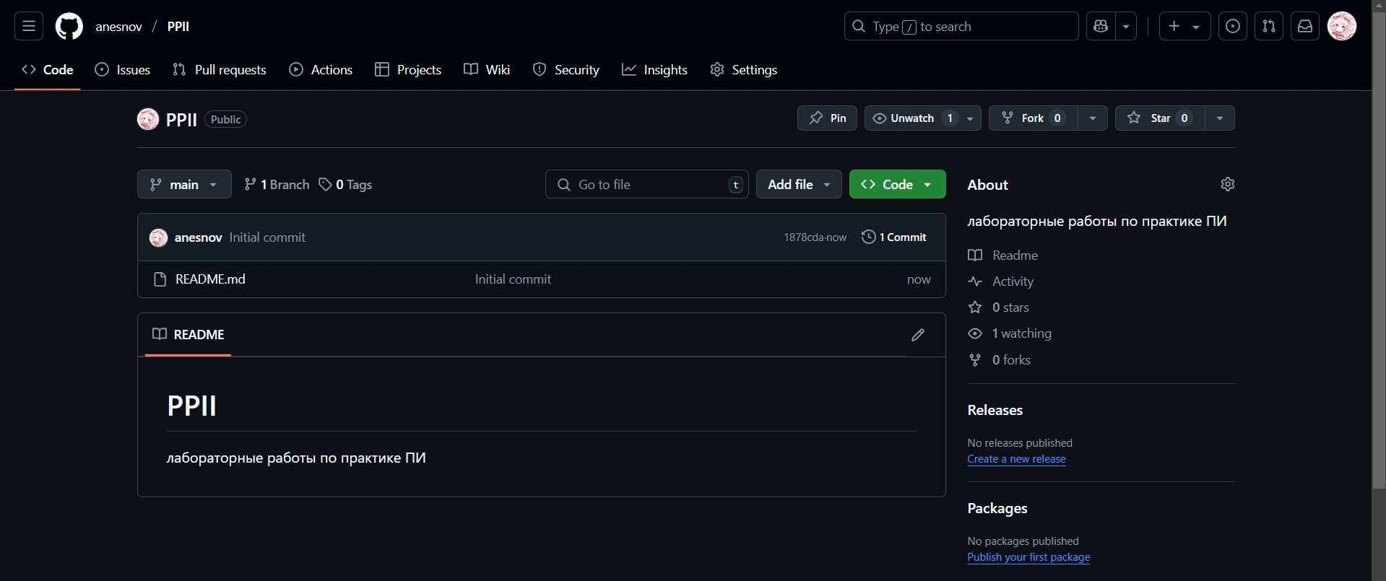

Рисунок 2- Успешное создание нового репозитория

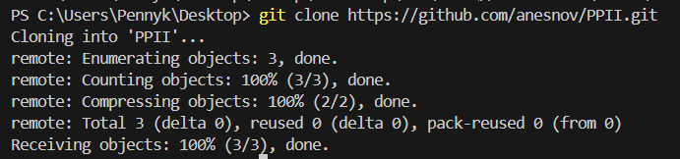

Рисунок 3- Клонирование репозитория через VScode

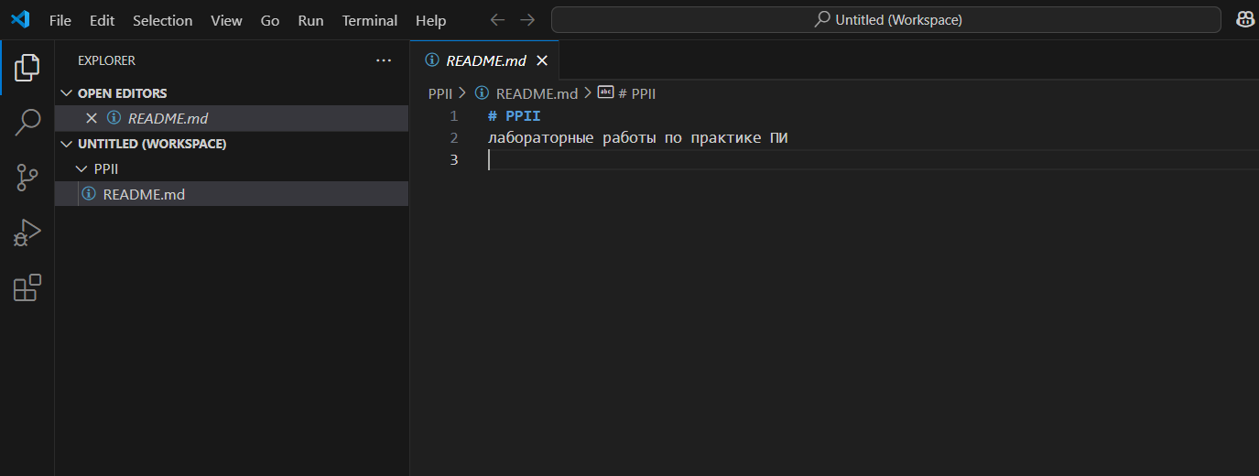

Рисунок 4- Успех клонирования

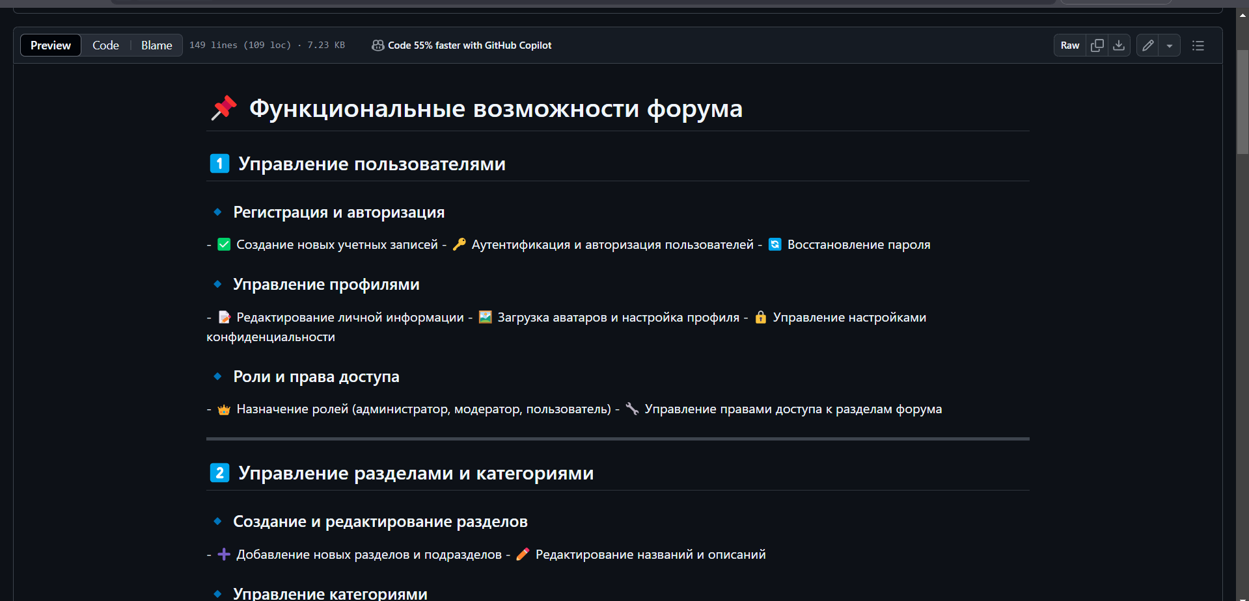

Рисунок 5- Файл README

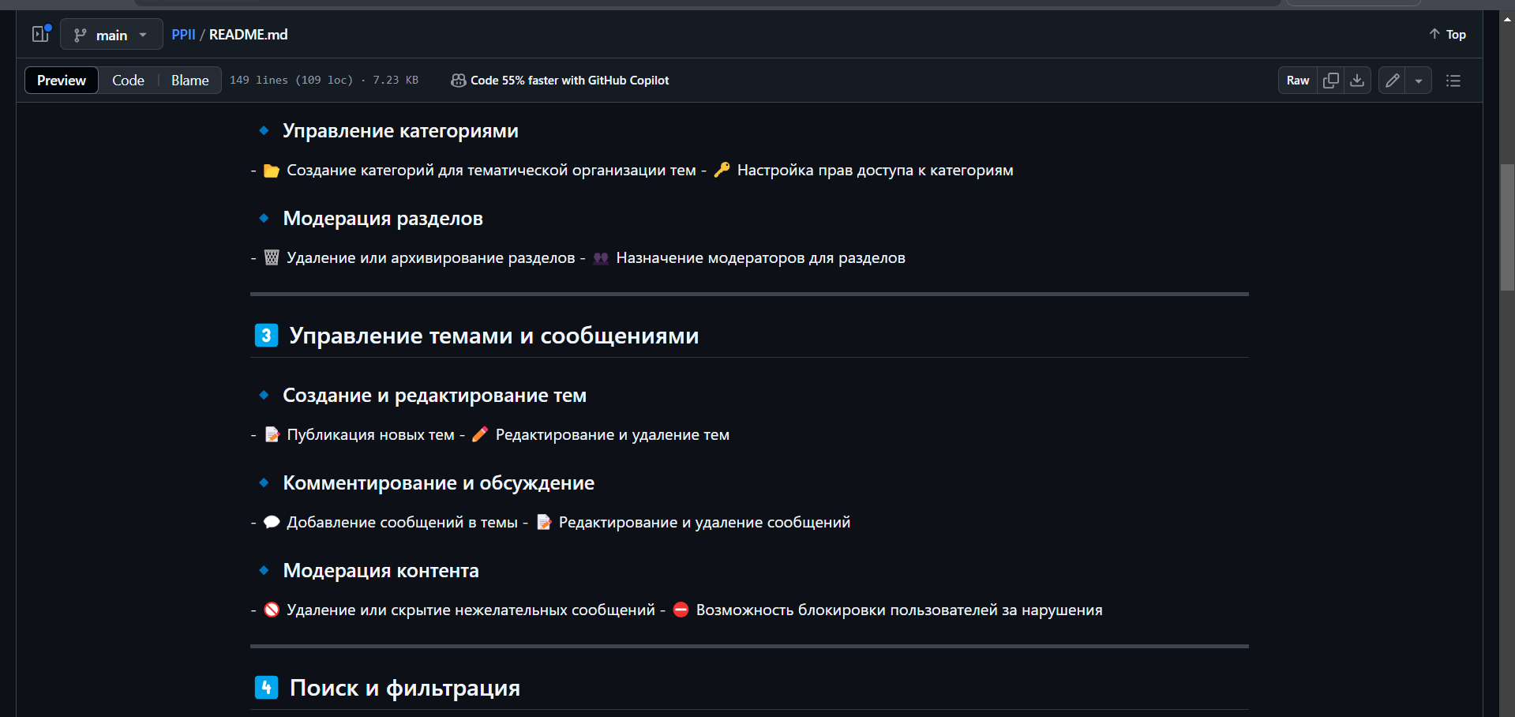

Рисунок 6- Файл README

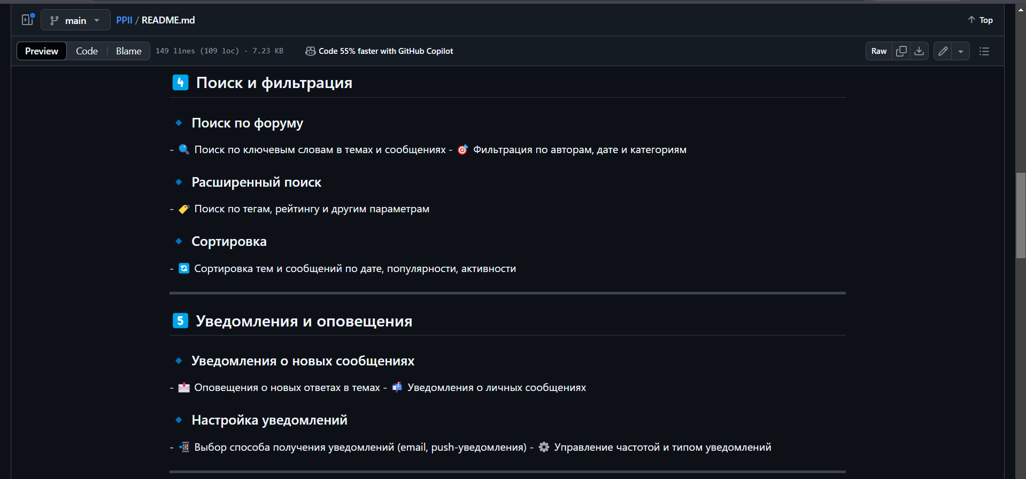

Рисунок 7- Файл README

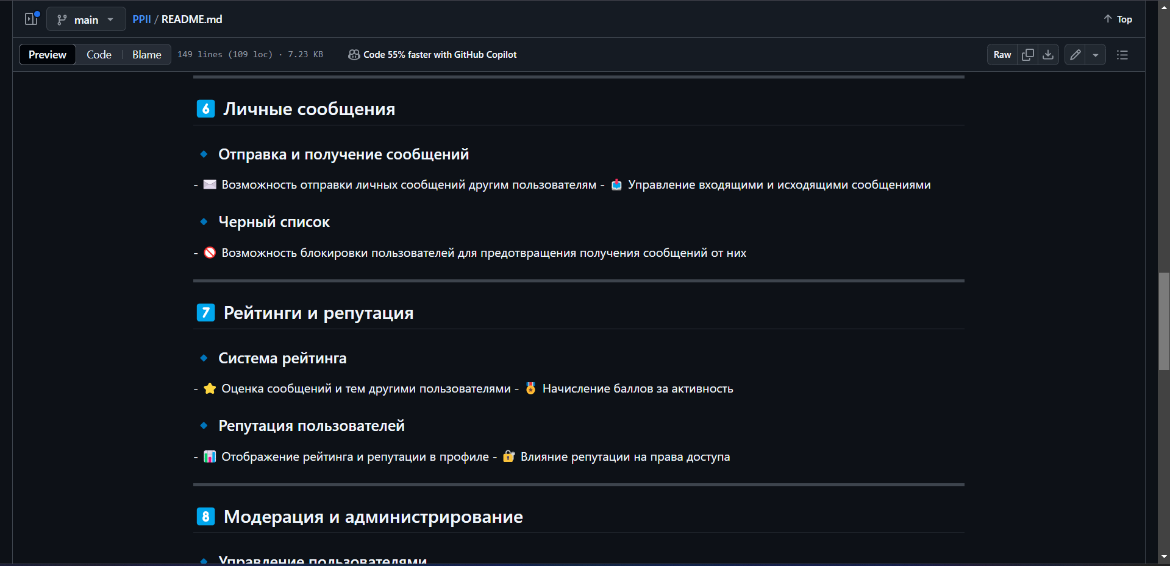

Рисунок 8- Файл README

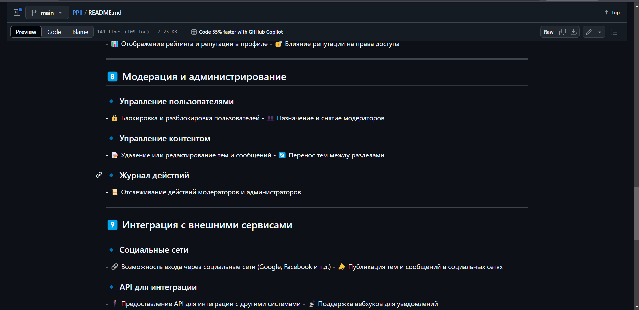

Рисунок 9- Файл README

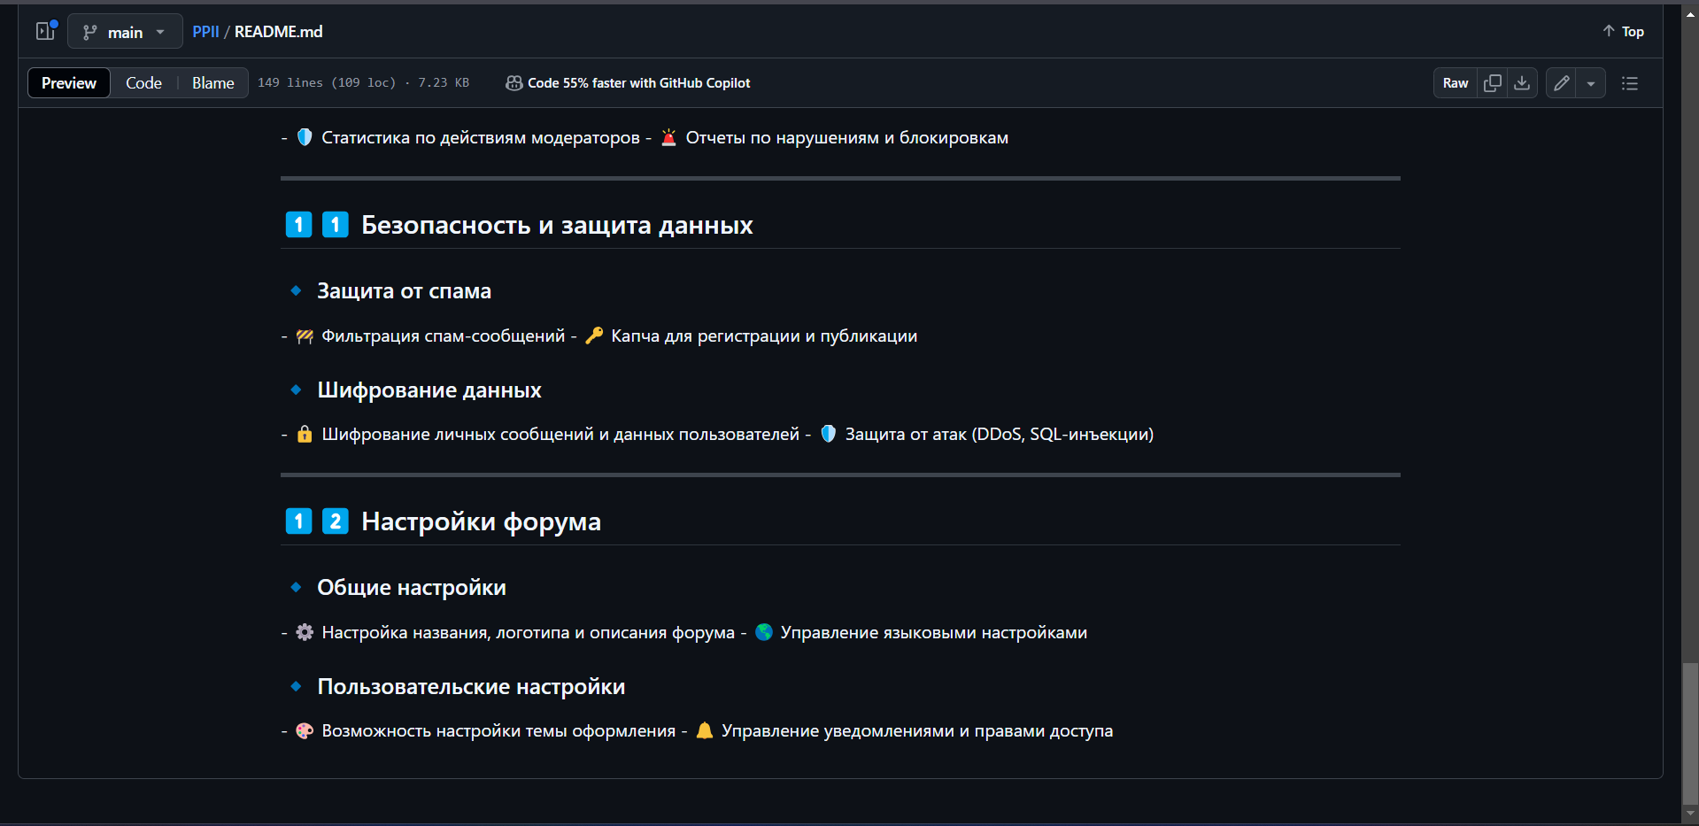

Рисунок 10- Файл README